Лабораторная работа №5

Шулер М.А 1-МД-20

**1. Построить графики изменения количества потоков приложений Notepad и Open Office**

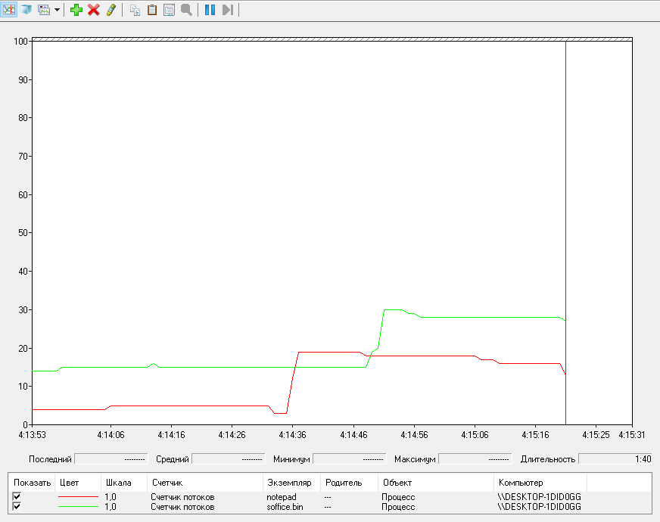

"Рост числа потоков у OpenOffice значительно выше, чем у Notepad, из-за сложной архитектуры программы."

**2. Калькулятор и приоритет потоков**

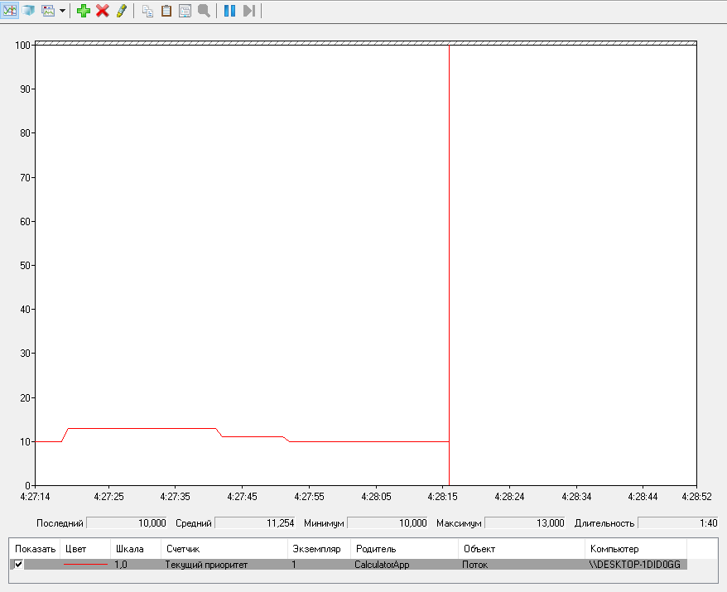

перемещении курсора мыши по экрану в области окна калькулятора

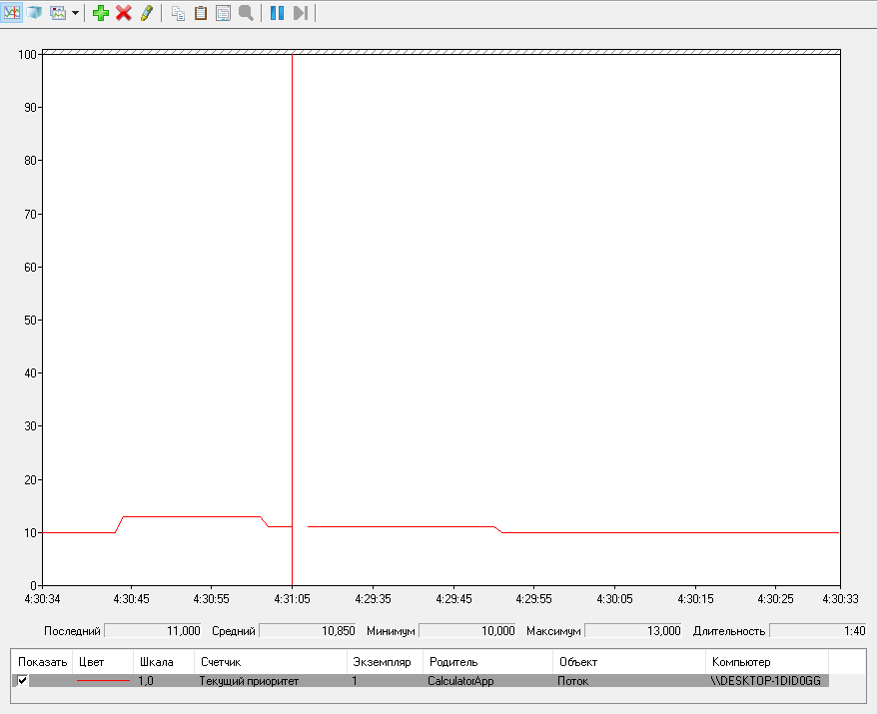

вычислении значения арифметического выражения

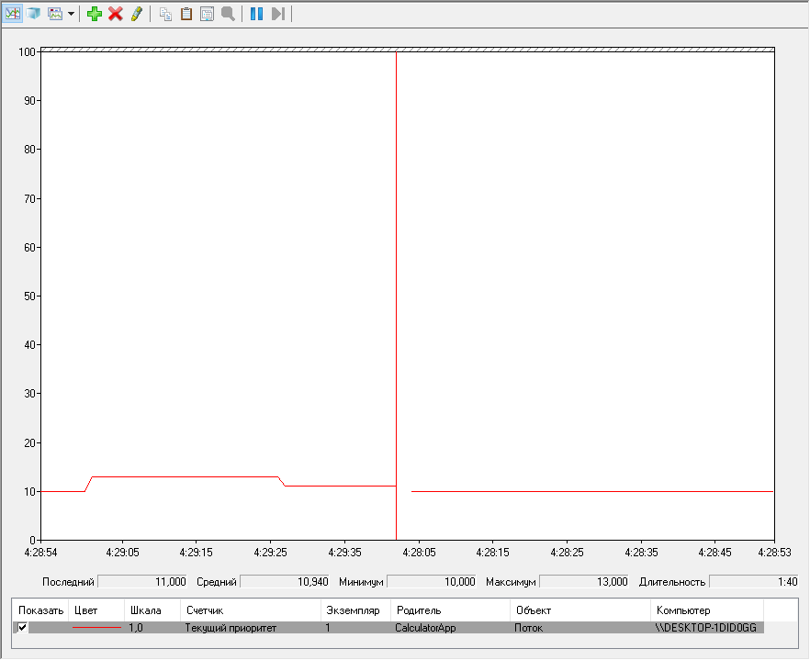

перемещении калькулятора по экрану

“При активных действиях приоритет потоков возрастает, при простое — стабилизируется.”

**3. OpenOffice и файл подкачки**

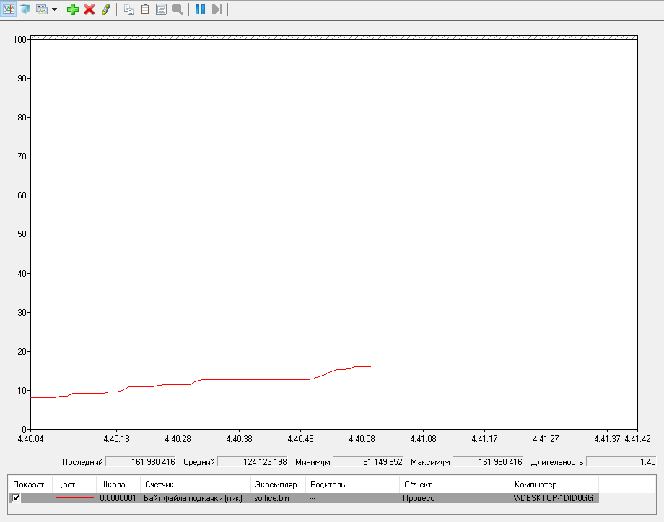

“При увеличении размера файлов объём подкачки возрастает, что подтверждает зависимость от объёма данных.”

**4. Индивидуальное задание**

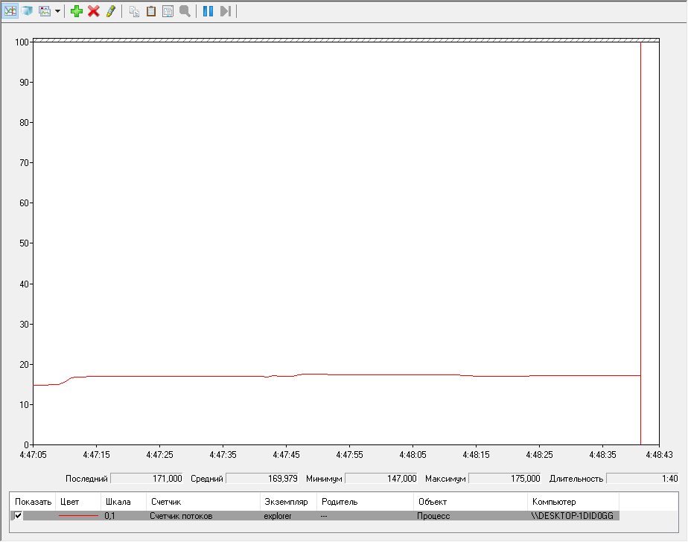

“Количество потоков у Explorer увеличивается при запуске дочерних процессов и открытии новых окон.”